Istituto Comprensivo Statale “Archimede-La Fata”
Scuola dell'infanzia, Primaria, Secondaria 1° grado ad Indirizzo Musicale
Viale della Regione, 32 – 90047 Partinico – PA - Tel. 0916467838- Fax 0918909263
mail: paic8aw00b@istruzione.it – pec: paic8aw00b@pec.istruzione.it – Cod. min. PAIC8AW00B – C.F. 80028840827

Circolare N 8 Partinico, 11 settembre 2020

Ai genitori degli alunni Al DSGA
Al Sito web Atti

OGGETTO: AUTODICHIARAZIONI GENITORI

Si invitano i genitori degli alunni a compilare e fare pervenire alla mail della scuola i modelli allegati prima dell’avvio delle attività’ didattiche; in dettaglio

SCUOLA PRIMARIA:
Autodichiarazione dei genitori per essere riammessi a scuola

SCUOLA SECONDARIA:
Autodichiarazione dei genitori per essere riammessi a scuola
Liberatoria uscita autonoma alunni

Indirizzo mail: paic8aw00b@istruzione.it

Il Dirigente Scolastico
prof.ssa Lucia La Fata
Firma autografa omessa ai sensi dell’art. 3 del D. Lgs. n. 39/1993

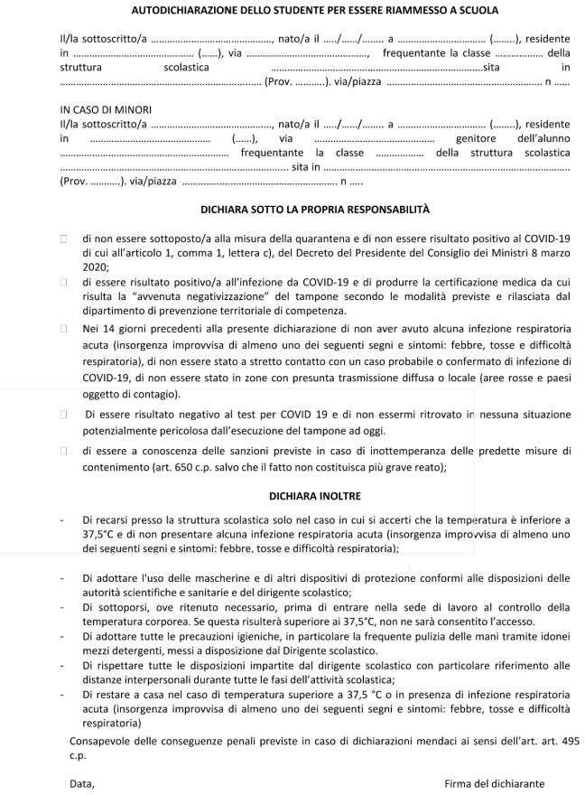

AUTORIZZAZIONE USCITA AUTONOMA ALUNNO/A (SOLO SCUOLA SECONDARIA )
Al Dirigente Scolastico
I.C. ARCHIMEDE – LA FATA
di Partinico

I sottoscritti _(padre) e (madre) aventi la potestà genitoriale dell’alunno/a _frequentante la
classe della scuola secondaria di primo grado

VISTO l’art. 19-bis comma 1, della Legge n. 172/2017;
CONSIDERATA l’età e il grado di autonomia di nostro/a figlio/a, nonché lo specifico contesto territoriale e scolastico nel quale opera;
Nell’ambito di un processo volto alla auto-responsabilizzazione del minore

DICHIARANO
- di essere consapevoli che la presente autorizzazione esonera il personale scolastico da ogni responsabilità connessa all’adempimento dell’obbligo di vigilanza;
- di aver valutato le caratteristiche del percorso casa-scuola e dei potenziali pericoli, e che il proprio figlio/a lo conosce e lo ha già percorso autonomamente senza accompagnatori;
- di aver valutato la capacità di autonomia, le caratteristiche e il comportamento abituale del proprio figlio/a, e che il proprio figlio/a ha già manifestato autonomia e capacità di evitare situazioni di rischio;
Per quanto sopra

AUTORIZZANO
- il proprio figlio/a ad uscire autonomamente dalla scuola, senza la presenza di accompagnatori, alla fine delle lezioni e, previa comunicazione da parte della scuola, anche in caso di uscita anticipata della classe (per assemblea sindacale, sciopero, ecc.);

SI IMPEGNANO A
- controllare i tempi di percorrenza anche tramite cellulare, le abitudini del proprio figlio/a per evitare eventuali pericoli e affinché, arrivato a casa, trovi la dovuta accoglienza;
- a dare chiare istruzioni affinché il proprio figlio/a, all’uscita dalla scuola, rientri direttamente alla propria abitazione, senza divagazioni;
- informare tempestivamente la scuola qualora le condizioni di sicurezza si dovessero modificare;
- ritirare il proprio figlio/a personalmente, o tramite adulto appositamente delegato, su eventuale richiesta della scuola qualora sia opportuno per motivi di sicurezza e/o salute;
- ricordare costantemente al proprio figlio/a la necessità di corretti comportamenti e il rispetto del codice della strada.

Data

Firma (padre) Firma (madre)

